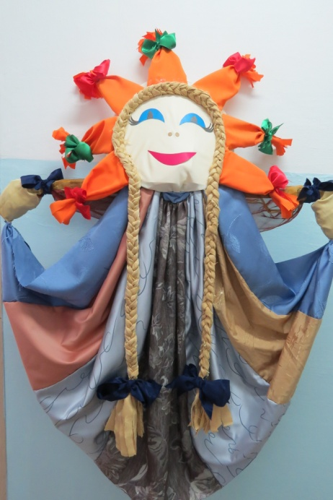
Масленица - в школе!

Пекут блины. Стоит веселый чад.
На масленицу - всюду разговенье!
Сегодня на Руси, как говорят,
Прощеное святое воскресенье!
Эдуард Асадов

По традиции, 1 марта 2020 года, сотрудники ГКОУ «Специальная (коррекционная) общеобразовательная школа-интернат № 1» организовали для воспитанников Проводы Зимы. Дети водили хороводы, плясали и пели песни, участвовали в народных забавах, играх под девизом: «Холода минуют, и скоро наступит весна!»
Также дети приняли участие в праздновании Масленицы на Комсомольской поляне поселка Иноземцево.
А повара школы - интерната приготовили вкусные блины для всех!

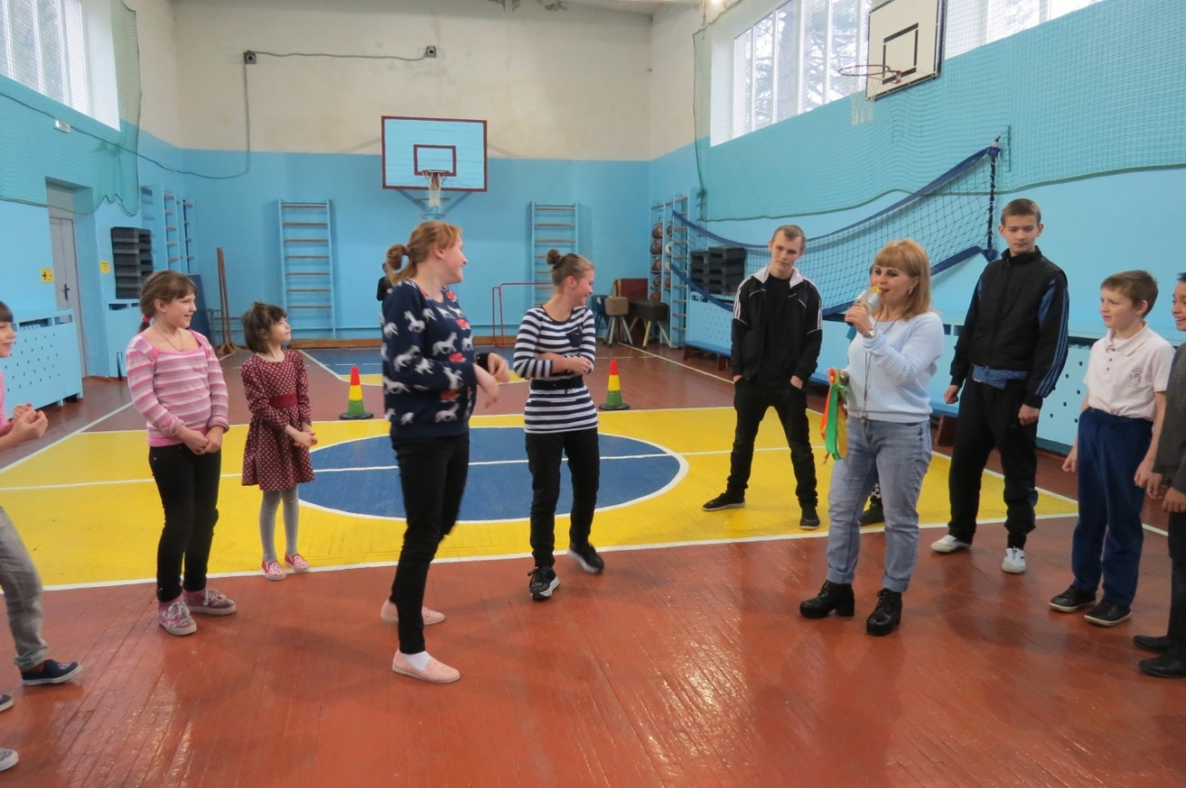

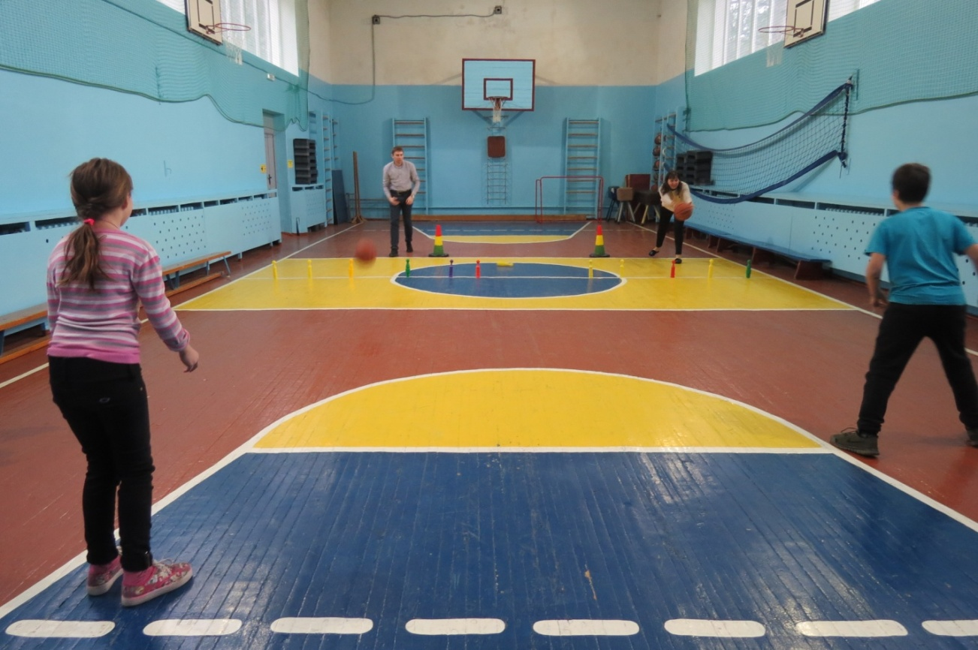

Ну-ка, съешь блина,
Чтоб пришла весна!
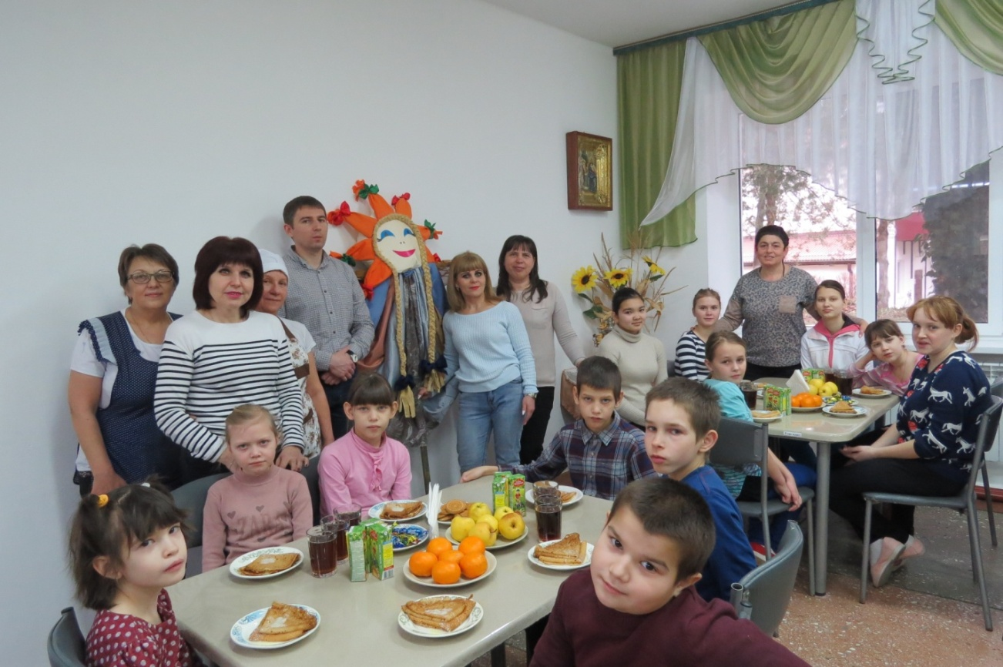

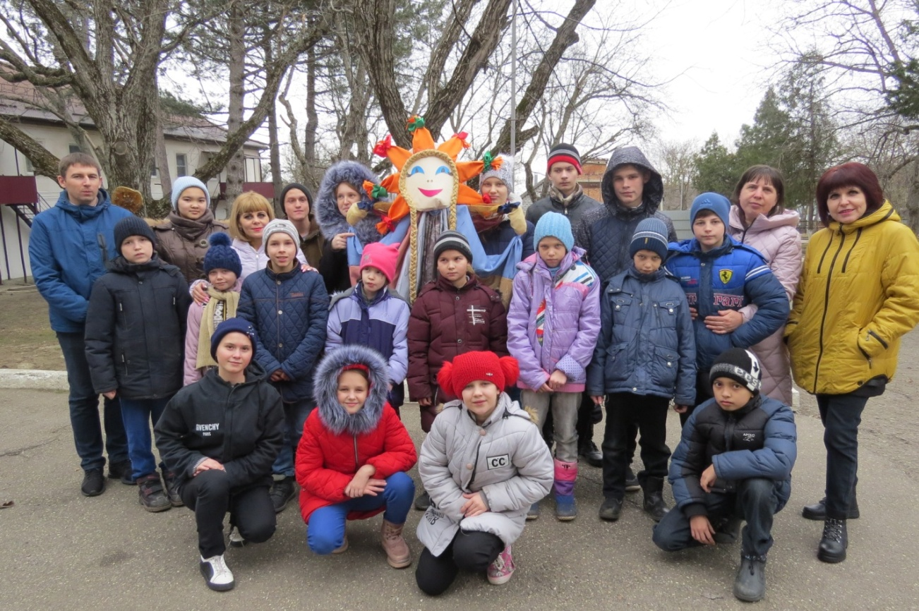
В Прощеное воскресенье, по старинной русской традиции, просим прощения у близких и знакомых за все, что причинили им неприятного!
И мы всех прощаем!

